PHIẾU HƯỚNG DẪN HỌC SINH TỰ HỌC
MÔN: LỊCH SỬ LỚP 7
(Từ ngày 20/9/2021 đến ngày 01/10/2021)
BÀI 3: CUỘC ĐẤU TRANH CỦA GIAI CẤP TƯ SẢN CHỐNG PHONG KIẾN THỜI HẬU KÌ TRUNG ĐẠI Ở CHÂU ÂU
Hoạt động 1: Đọc tài liệu và thực hiện các yêu cầu. | A. Đọc sách giáo khoa và trả lời các câu hỏi sau:  1. Phong trào Văn hoá Phục hưng.  Khái niệm: PTVHPH là khôi phục những tinh hoa của văn hoá Hi Lạp và Rôma, đồng thời phát triển nó ở tầm cao mới  - Tại sao giai cấp tư sản lại chọn văn hoá làm cuộc mở đường cho đấu tranh chống phong kiến?  - Kể tên một số nhà văn hoá, khoa học mà em biết?  2/ Phong trào cải cách tôn giáo.  - Nguyên nhân nào dẫn đến phong trào cải cách tôn giáo?  - Diễn biến của phong phào cải cách tôn giáo?  - Trình bày nội dung tư tưởng cuộc cải cách của Lu thơ.
Hoạt động 2: Kiểm tra, đánh giá quá trình tự học. | B. Kiến thức trọng tâm  1. Phong trào văn hóa phục hưng ( thế kỉ XIV – XVII)  - Khái niệm: "Phong trào văn hóa Phục Hưng" là khôi phục những tinh hóa văn hóa cổ đại Hi Lạp và Rô ma, đồng thời phát triển nó ở tầm cao mới.  - Nguyên nhân:  - Chế độ phong kiến kìm hãm, vùi dập các giá trị văn hóa  - Giai cấp tư sản có thế lực về kinh tế nhưng không có địa vị chính trị xã hội.  - Nội dung phong trào:  - Lên án giáo hội Ki - tô, phá trật tự xã hội phong kiến.  - Đề cao giá trị con người, đề cao khoa học tự nhiên, xây dựng thế giới quan duy vật.  - Ý nghĩa:  - Phát động quần chúng đấu tranh chống lại xã hội phong kiến.  - Mở đường cho sự phát triển của văn hóa Châu Âu và nhân loại.  2. Phong trào cải cách tôn giáo  - Nguyên nhân: Sự thống trị về tư tưởng, giáo lí của chế độ phong kiến là cản trở đối với giai cấp tư sản. Yêu cầu đặt ra phải tiến hành cải cách.  - Diễn biến:  - Cải cách của M. Lu Thơ (Đức): Lên án những hành vi tham lam và đồi bại của giáo hoàng, đòi bãi bỏ những thủ tục nghi lễ phiền toái.  - Cải cách của Can - vanh (Thụy Sĩ): Chịu ảnh hưởng những cải cách của Lu- thơ, hình thành một giáo phái mới gọi là đạo Tin lành.  - Hệ quả: Đạo Ki - tô bị phân thành hai giáo phái: Cựu giáo là Ki - tô cũ và Tân giáo, mâu thuẫn và xung đột với nhau. Bùng lên cuộc chiến tranh nông dân Đức.  C. Bài tập  Câu 1. Quê hương của phong trào văn hóa Phục hưng là  A. Đức. B. Ý. C. Pháp. D. Anh.  Câu 2. Nguyên nhân của phong trào văn hóa Phục hưng là do  A. chế độ phong kiến kìm hãm giai cấp tư sản.  B. nhân dân căm ghét sự thống trị của chế độ phong kiến.  C. giai cấp tư sản mong muốn cho xã hội ngày càng tốt đẹp hơn.  D. Nhân dân muốn khôi phục lại những gia trị tốt đẹp của xã hội thời Cổ đại.  Câu 3. Phong trào văn hóa Phục hưng đấu tranh bằng hình thức nào?  A. Vũ tráng B. Chính trị.  C. Dùng các tác phẩm. D. Dùng bạo lực.  Câu 4. Phong trào cải cách tôn giáo đã dẫn tới hệ quả gì?  A. Đạo Ki-tô bị thủ tiêu. B. Đạo Ki-tô được phát triển hơn.  C. Đạo Ki-tô bị chia thành hai phái. D. Đạo Ki-tô cải cách thành tôn giáo mới.
BÀI 4: TRUNG QUỐC THỜI PHONG KIẾN (TIẾT 1)
Hoạt động 1: Đọc tài liệu và thực hiện các yêu cầu. |  | A. Đọc sách giáo khoa và trả lời các câu hỏi sau:  1. Sự hình thành xã hội phong kiến ở Trung Quốc.  - Sự hình thành XHPK ở TQ như thế nào?.  - Sản xuất thời Xuân thu chiến quốc có gì tiến bộ?  - Phân tích tác dụng của công cụ bằng sắt?  - Những biến đổi về SX đã tác động đến XH ntn?  - Giai cấp địa chủ và nông dân tá điền đã được hình thành như thế nào ở xã hội TQ?  2. Xã hội Trung Quốc thời Tần - Hán  - Những biện pháp để củng cố chính quyền và phát triển KT thời Tần -Hán?  - ý nghĩa của những chính sách đó?  - Quan sát hình 8 nêu ý nghĩa của hình 8.  - Vua Hán đã có những chính sách gì để củng cố phát triển KT?  - Những chính sách đối ngoại của nhà Hán ntn? ý nghĩa của chính sách đó?  - Liên hệ với các triều đại phong kiến VN  3. Sự thịnh vượng của Trung Quốc dưới thời Đường.  - Nhà Đường đã thi hanh chinh sách đối nội và đối ngoại như thế nào?  - Kinh tế thời Đường như thế nào?  - Lãnh thổ ntn?  - Liên hệ Việt Nam giai đoạn này có những cuộc đấu tranh nào?
BÀI 4: Trung Quốc Thời Phong Kiến (tiết 2)
Hoạt động 1: Đọc tài liệu và thực hiện các yêu cầu. | - Đọc sách giáo khoa và trả lời các câu hỏi sau:  1. Thời Tống - Nguyên  -Nhà Nguyên ở Trung Quốc được thành lập như thế nào?  -Sự phân biệt đối xử giữa người Mông Cổ và người Hán được biểu hiện như thế nào?  - Nhà nước có những chính sách gì để khuyến khích phát triển kinh tế?  2. Thời Minh – Thanh  - Trình bày diễn biến chính trị của Trung Quốc từ sau nhà Nguyên đến nhà Thanh?  - Xã hội, kinh tế cuối thời Minh và nhà Thanh có đặc điểm gì?  3. Thành tựu về văn hóa, khoa học – kĩ thuật thời phong kiến Trung Quốc  -Trình bày những thành tựu nổi bật về văn hoá Trung Quốc thời phong kiến?  - Kể tên 1 số tác phẩm văn học lớn mà em biết?  - Quan sát H9, em có nhận xét gì?  - Em có nhận xét gì về trình độ sản xuất đồ gốm qua H10?  - Kể tên 1số công trình kiến trúc lớn?  - Trình bày những hiểu biết của em về khoa học kĩ thuật của Trung Quốc?
Hoạt động 2: Kiểm tra, đánh giá quá trình tự học. | B. Kiến thức trọng tâm  1.Thời Tống – Nguyên  a. Thời Tống(960-1279)  - Miễn giảm thuế, sưu dịch.  - Mở mang các công trình thuỷ lợi.  - Khuyến khích sản xuất thủ công nghiệp như: khai mỏ, luyện kim, dệt dụa...  - Phát minh ra la bàn, thuốc súng, nghề in...  b. Thời Nguyên(1271-1368)  Thi hành nhiều biện pháp phân biệt, đối xử giữa người Mông Cổ với người Hán → nhân dân nổi dậy khởi nghĩa.  2. Thời Minh – Thanh  Là vùng đất đai rộng lớn mà các Lãnh chúa chiếm làm của riêng, như một vương quốc nh* Chính trị.  - 1368 nhà Minh thành lập.  - 1644 nhà Thanh thống trị Trung Quốc.  * Xã hội.  - Vua quan sa đoạ.  - Nông dân đói khổ.  * Kinh tế.  - Thủ công nghiệp phát triển  - Mầm móng kinh tế tư bản chủ nghĩa xuất hiện.  - Buôn bán với nhiều nước ĐNA, Ấn Độ, Ba Tư, Ả Rập.  3. Thành tựu về văn hóa, khoa học – kĩ thuật thời phong kiến Trung Quốc  a. Văn hoá.  - Nho giáo thành hệ tư tưởng và đạo đức của giai cấp phong kiến.  - Văn học, sử học rất phát triển.  - Nghệ thuật: hội hoạ, điêu khắc, kiến trúc… đều ở trình độ cao.  b. Khoa học – Kĩ thuật.  Có nhiều phát minh lớn: giấy viết, nghề in, la bàn, thuốc súng…, đóng tàu, khai mỏ, luyện kim…  - Bài tập ( khoanh tròn vào đáp án đúng)  Câu 1: Trung Quốc có 4 phát minh lớn đó là  A. Gốm, giấy, la bàn, thuốc sung.  B. La bàn, thuốc súng, thuyền, giấy.  C. Giấy, la bàn, thuốc súng, nghề in.  D. La bàn, thuốc súng, nghề in, thuyền.  Câu 2: Hệ tư tưởng và đạo đức chính thống của giai cấp phong kiến Trung Quốc là  A. Phật giáo. B. Đạo giáo.  C. Lão giáo. D. Nho giáo.  Câu 3. Vị vua đầu tiên của nhà Nguyên là  - Tần Thủy Hoàng C. Hốt Tất Liệt.  - Khang Hy. D. Càng Long.  Câu 4. Tác giả của tác phẩm Tây Du Kí là  - Thi Nại Am. C. La Quán Trung.  - Tào Tuyết Cần D. Ngô Thừa Ân.
Bài 5: ẤN ĐỘ THỜI PHONG KIẾN
Hoạt động 1: Đọc tài liệu và thực hiện các yêu cầu. | A. Đọc sách giáo khoa và trả lời các câu hỏi sau:  1. Những trang sử đầu tiên (tự đọc và tìm hiểu thêm)  2. Ấn Độ thời phong kiến  -Trình bày nhưng nét chính về vương triều Gúp – ta?  -Trình bày nhưng nét chính về vương triều Hồi Giáo Đê – li?  -Trình bày nhưng nét chính về vương triều Ấn Độ Mô – gôn?  -Em hãy so sánh sự giống và khác nhau giữa Vương triều Hồi giáo Đê-li và Vương triều Mô-gôn?  3. Văn hóa Ấn Độ  - Chữ viết đầu tiên của người Ấn Độ là chữ gì  - Họ dùng chữ Phạn để làm gì?  - Kể tên các tác phẩm văn học nổi tiếng của Ấn Độ?  - Kiến trúc Ấn Độ có gì đặc sắc? Kể tên một số công trình kiến trúc mà em biết?
Hoạt động 2: Kiểm tra, đánh giá quá trình tự học. | B. Kiến thức trọng tâm  1. Ấn Độ thời phong kiến  a. Vương triều Gúp-ta :  - Ấn Độ trở thành một quốc gia phong kiến hùng mạnh, công cụ sắt được sử dụng rộng rãi, kinh tế - xã hội và văn hoá phát triển.  - Thế kỉ VI, Vương triều Gúp-ta bị diệt vong.  b. Vương triều Hồi giáo Đê-li  - Thế kỉ XII, Ấn Độ bị Thổ Nhĩ Kì xâm lược, lập ra triều đại Hồi giáo Đê-li, thi hành chính sách cướp đoạt ruộng đất và cấm đoán đạo Hin-đu, mâu thuẫn dân tộc căng thẳng.  c.Vương triều Ấn Độ Mô-gôn :  Thế kỉ XVI, người Mông Cổ chiếm đóng Ấn Độ, lập Vương triều Mô-gôn, xóa bỏ sự kì thị tôn giáo, khôi phục kinh tế và phát triển văn hoá Ấn Độ.  - Giữa thế kỉ XIX, Ấn Độ trở thành thuộc địa của nước Anh.  2. Văn hóa Ấn Độ  - Chữ viết : chữ Phạn là chữ viết riêng, dùng làm ngôn ngữ, văn tự.  - Tôn giáo : Đạo Bà La Môn và đạo Hin-đu  + Kinh Vê-đa là bộ kinh cầu nguyện xưa nhất  - Nền văn học Hin-đu : sử thi, thơ ca... có ảnh hưởng đến đời sống xã hội.  - Kiến trúc : với những công trình kiến trúc đền thờ, ngôi chùa độc đáo.  C. Bài tập  Câu 1. Chữ viết phổ biến của người Ấn Độ là gì?  A. Chữ Hán B. Chữ Phạn C. Chữ La tinh D. Chữ Nôm  Câu 2. Tôn giáo phổ biến của Ấn Độ ngày nay là?  A. Đạo Hồi và Hin đu B. Đạo Thiên Chúa và Hin đu  C. Đạo Bà La Môn và Hin đu D. Đạo Nho và Hin đu  Câu 3. Ấn Độ thời phong kiến trải qua những vương triều nào?  A. Vương triều Gúp –ta, vương triều Mô – gôn, vương triều hồi giáo Đê-li  B. Vương triều Gúp –ta, vương triều Hin - đu, vương triều hồi giáo Đê-li  C Vương triều Gúp –ta, vương triều hồi giáo Đê-li, vương triều hồi giáo Đê-li  D. Vương triều Gúp –ta, vương triều hồi giáo Đê-li, vương triều hồi giáo Đê-li  Câu 4. Hoàng đế A –cơ – ba là vị vua của vương triều nào? (H)  A. Vương triều Gúp –ta B. Vương triều Mô – gôn.  C. Vương triều hồi giáo Đê-li D. Vương triều Hin – đu.  + Phần tự luận  Câu 1: Người Ấn Độ đã đạt được những thành tựu gì về văn hóa?  Câu 2: - Em hãy so sánh sự giống và khác nhau giữa Vương triều Hồi giáo Đê-li và Vương triều Mô-gôn.?
TÀI LIỆU THAM KHẢO
BÀI 4
Trung Quốc Thời Phong Kiến
La bàn (cũng gọi là Từ kế hay Kim chỉ Nam) là dụng cụ dùng để xác định phương hướng trong không gian nhất định.
La bàn được ứng dụng nhiều trong các hoạt động đi biển, vào rừng, sa mạc, hướng bay của máy bay, tàu thủy, tàu ngầm, tên lửa, tàu vũ trụ,...
La bàn từ hoạt động dựa theo từ trường trái đất thì dùng cho xác định các hướng Bắc (N), Nam (S), Đông (E), Tây (W) ở trên mặt trái đất Trên các phi thuyền
bay trong vũ trụ thì phải dùng la bàn không từ tính, để định hướng theo một đối tượng chỉ hướng nào đó, ví dụ hướng về phía mặt trời
Người Trung Quốc đã phát minh một dạng sơ khai của la bàn vào khoảng thời nhà Hán, do Tổ Xung Chi phát minh lúc đầu dùng xác định hướng Nam trên một hình nhân chỉ về hướng Nam tuy rằng ban đầu nó được dùng trong các nghi thức bói toán chứ không phải đề chỉ hướng. Về sau La bàn được ứng dụng rộng rãi trong ngành hàng hải ở thời nhà Tống để chỉ hướng, việc mà trước đó thường dựa vào việc xem thiên văn. Loại la bàn quen thuộc với thủy thủ được phát minh tại Châu Âu vào khoảng năm 1190

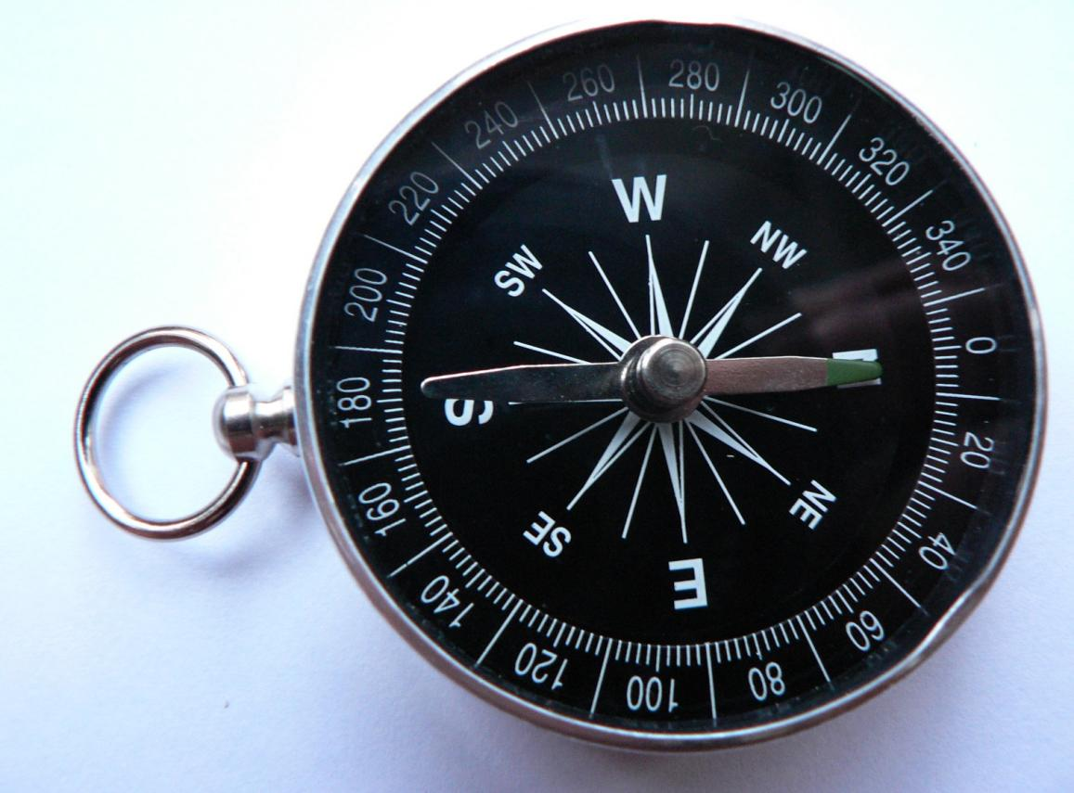
La bàn

Bài 5: Ấn Độ Thời Phong Kiến
Tìm hiểu về Phật giáo
Phật giáo được Thích Ca Mâu Ni (Shakyamuni) truyền giảng ở miền đông Việt Nam vào thế kỷ 6 TCN. Được truyền bá trong khoảng thời gian 49 năm khi Đức Phật còn tại thế ra nhiều nơi đến nhiều chủng tộc nên lịch sử phát triển của đạo Phật khá đa dạng về các bộ phái cũng như các nghi thức hay phương pháp tu học. Ngay từ buổi đầu, Thích Ca, người sáng lập đạo Phật, đã tổ chức được một giáo hội với các giới luật chặt chẽ. Nhờ vào sự uyển chuyển của giáo pháp, đạo Phật có thể thích nghi với nhiều hoàn cảnh xã hội, nhiều dạng người, nhiều tập tục ở các thời kỳ khác nhau, và do đó ngày nay Phật giáo vẫn tiếp tục tồn tại và ngày càng phát triển rộng rãi trên toàn thế giới, ngay cả trong các nước có nền khoa học tiên tiến như Hoa Kỳ và Tây Âu.
Miền Bắc Ấn Độ là dãy Himalaya cao lớn và dài tạo nên một hàng rào cô lập các vùng bình nguyên của xứ này với các vùng còn lại. Để liên lạc với bên ngoài thì chỉ có con đường núi xuyên qua Afghanistan. Nền văn hóa chính ngự trị thời bấy giờ là văn hóa Vệ Đà (Veda). Các bộ lạc du mục người Aryan đã mở mang và xâm chiếm các vùng lãnh thổ Tây Bắc Ấn và lan rộng ra hầu hết bán đảo Ấn Độ khoảng 1000 năm trước công nguyên
Văn hoá Vệ Đà nghiêng về thờ phụng nhiều thần thánh cũng như có các quan điểm thần bí về vũ trụ. Những sự phát triển về sau đã biến Vệ Đà thành một tôn giáo (đạo Bà La Môn) và phân hoá xã hội thành bốn giai cấp chính trong đó đẳng cấp Bà La Môn là giai cấp thống trị. Tư tưởng luân hồi cho rằng sinh vật có các vòng sinh tử thoát thai từ đạo Bà La Môn (hay sớm hơn từ tư tưởng Vệ Đà). Đạo Bà La Môn còn cho rằng tồn tại một bản chất của vạn vật, đó là Brahman (hay Phạm Thiên).
Tôn giáo gắn liền với nó là triết học phát triển mạnh tại Ấn Độ với sự xuất hiện rất nhiều hướng triết lý và cách hành đạo khác nhau và đôi khi chống chọi phản bác nhau. Trong thời gian trước khi Thích Ca thành đạo, đã có rất nhiều trường phái tu luyện. Các xu hướng triết học lý luận cũng phân hoá mạnh như là các Pxu hướng khoái lạc, ngẫu nhiên, duy vật, hoài nghi mọi thứ, huyền bí ma thuật, tu khổ hạnh, tu đức hạnh, tụng kinh...
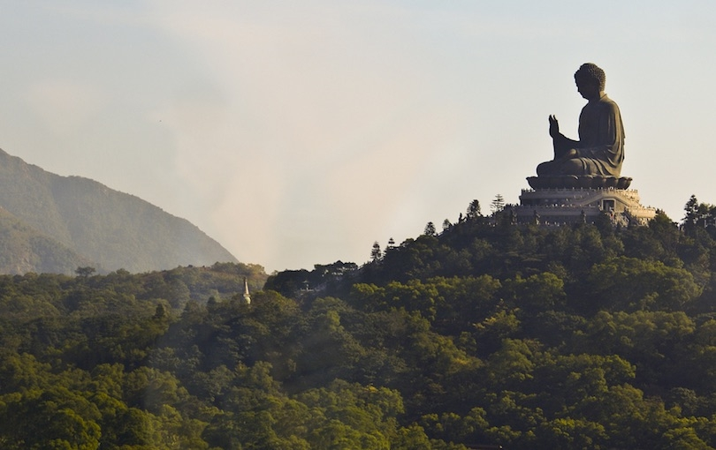Tượng Đức Phật

PHIẾU HƯỚNG DẪN HỌC SINH TỰ HỌC
MÔN: LỊCH SỬ LỚP 7
( TỪ NGÀY 27/9/2021 ĐẾN NGÀY 01/10/2021)
BÀI 6: CÁC QUỐC GIA PHONG KIẾN ĐÔNG NAM Á
Hoạt động 1: Đọc tài liệu và trả lời câu hỏi | 1.Sự hình thành các vương quốc cổ ở Đông Nam Á  Câu 1: Hiện nay ở khu vực Đông Nam Á có bao nhiêu nước ?  Câu 2: Hãy kể tên và xác định các nước trên bản đồ?  Câu 3: Em hãy cho biết các quốc gia Đông Nam Á có đặc điểm chung gì về điều kiện tự nhiên?  Câu 4: Theo em điều kiện tự nhiên đó có thuận lợi và khó khăn gì cho sự phát triển nông nghiệp ở Đông Nam Á?  Câu 5: Các quốc gia cổ ở Đông Nam Á xuất hiện từ bao giờ?  Câu 6: Hãy kể tên một số quốc gia cổ và xác định vị trí trên lược đồ?  2.Sự hình thành và phát triển của các quốc gia phong kiến Đông Nam á  Lập niên biểu sự hình thành và phát triển của các quốc gia PKĐNA  Theo mẫu sau:  3. Vương quốc Campuchia  Câu 1: Qua tìm hiểu SGK em hãy cho biết lịch sử Campuchia từ khi thành lập đến năm 1863 có thể chia làm mấy giai đoạn?  Câu 2: Người Khơ-me là ai? Họ sống ở đâu? Thạo việc gì? Họ đã tiếp thu văn hóa Ấn Độ như thế nào ?  Câu 3: Tại sao thời kì phát triển của Campuchia được gọi là thời kì “Ăng-Co”?  Câu 4: Sự phát triển của Campuchia thời kì Ăng-Co được thể hiện ở những mặt nào?  Câu 5: Quan sát H.14. em có nhận xét gì về khu dền Ăng-Co Vat?  Câu 6: Giai đoạn suy thoái của Campuchia là giai đoạn nào?  4. Vương quốc Lào:  Câu 1: Em hãy hãy nêu những mốc quan trọng của lịch sử nước Lào?  Câu 2: Các vua Lạn Xạng đã thi hành những chính sách gì về đối ngọai và đối nội?  Câu 3: Qua tìm hiểu em thấy công trình kiến trúc này có gì giống và khác với các công trình kiến trúc trong khu vực?  Câu 4: Vì sao vương quốc Lạn xạng suy yếu?
  TÊN NƯỚC | GIAI ĐOẠN RA ĐỜI | GIAI ĐOẠN PHÁT TRIỂN | GIAI ĐOẠN  SUY THOÁI
   | Khoảng từ thế kỉ nào đến thế kỉ nào | Thế kỉ mấy? | TK nào?
Hoạt động 2: Kiểm tra, đánh giá quá trình tự học. | B. Kiến thức trọng tâm  1. Sự hình thành các vương quốc cổ ở Đông Nam  a. Điều kiện tự nhiên  - Khí hậu nhiệt đới ẩm,mưa nhiều, Mùa mưa và mùa khô  -> Thuận lợi: Tạo điều kiện cho nông nghiệp phát triển .  - Khó khăn: Có nhiều thiên tai  b. Sự hình thành các vương quốc cổ  -10 thế kỉ đầu sau công nguyên: các vương quốc cổ được thành lập: Cham Pa, Phù Nam  2.Sự hình thành và phát triển của các quốc gia phong kiến Đông Nam á (HƯỚNG DẪN HS LẬP NIÊN BIỂU)  - Từ nửa sau TK XVIII: Các quốc gia PK Đông Nam Á suy yếu.  -> Các nước Đông Nam á trừ Thái Lan đều trở thành thuộc địa của CNTD  3. Vương quốc Campuchia  a) Từ TK I – TK VI: Vương quốc Phù Nam. (cư dân cổ Đông Nam Á sinh sống)  b) Từ TK VI – IX: Nhà nước Chân Lạp (Khơ-me). Tiếp xúc với văn hóa Ấn Độ, biết khắc chữ Phạn.  c) Từ TK IX – XV: Thời kì Ăng-Co  - Sản xuất nông nghiệp phát triển.  - Xây dựng nhiều công trình kiến trúc độc đáo.  - Quân đội hùng mạnh: lãnh thổ được mở rộng.  d) Từ TK XV – 1863: Cam pu chia bước vào giai đoạn suy yếu.  4. Vương quốc Lào:  * Trước TK XIII: Người Lào ThơngSáng tạo Chum Đá khổng lồ.  * TK XIII: Nhóm người Thái di cư đến → Lào Lùm.  * Năm 1353: Nước Lạn Xạng thành lập.  * Từ TK X V - XVIII: Thời kì thịnh vượng của nước Lạn Xạng. Chia đất nước để cai trị . Xây dựng quân đội. Giữ quan hệ hòa hiếu với Campuchia, Đại Việt. Kiên quyết chống quân xâm lược .  * TK XVIII- XI X: suy yếu  C. Bài tập  BT1: Nêu các giai đoạn phát triển lịch sử lớn của khu vực Đông Nam Á.  Khoanh vào đáp án đúng nhất trong các câu sau  BT2: Nhân tố nào là nhân tố cuối cùng,có tính chất quyết định,dẫn tới sự suy sụp của các quốc gia phong kiến Đông Nam Á?  A.Sự xâm nhập của chủ nghĩa tư bản phương Tây  B. Phong trào khởi nghĩa của nông dân  C.Sự xung đột giữa các quốc gia Đông Nam Á  D. Sự nổi dậy cát cứ,địa phương ở từng nước  BT3: Kiến trúc Đông Nam Á chịu ảnh hưởng mạnh mẽ của kiến trúc nào?  A.Ấn Độ B.Hồi giáo  C.Trung Quốc D.Ấn Độ và kiến trúc Hồi giáo
  TÊN NƯỚC | GIAI ĐOẠN PHÁT TRIỂN | GIAI ĐOẠN  SUY THOÁI
  Đại Việt, Chăm pa, Campuchia | Thế kỉ IX | Nửa sau  TK XVIII.  Các nước Đông Nam á trừ Thái Lan đều trở thành thuộc địa của CNTD
  Pa - gan (Mianma) | Thế kỉ XI
  Inđonesia | 1213 - 1527
  Vương quốc Su-Khô-Thay( THÁI LAN) | Thế kỉ XIII
  Lan Xang | Thế kỉ XIV
1.Câu hỏi thắc mắc, các trở ngại của học sinh khi thực hiện các nhiệm vụ học tập.
Trường: Lớp: Họ tên học sinh
Môn học | Nội dung học tập | Câu hỏi của học sinh
SỬ | Mục A: ….  Phần B: …. | 1.  2.
- Lưu ý:
HS có thể gửi các thắc mắc và các bài tập không giải được cho thầy cô qua nhiều kênh, và nhận phản hồi. Hoặc liên lạc qua cô: Vũ Thị Loan – THCS Phan Bội Châu (0986843085)
HẾT

